MINISTERIO DE EDUCACIÓN

AUDITORIA INTERNA

CUA No.:112120

MINISTERIO DE EDUCACIÓN

ACTIVIDADES ADMINISTRATIVAS

Entrega y recepción de cargo de Director de la Dirección

Departamental de Educación de Alta Verapaz

GUATEMALA, DICIEMBRE DE 2021

INDICE

INTRODUCCION | 1
OBJETIVOS | 1
ALCANCE DE LA ACTIVIDAD | 1
RESULTADOS DE LA ACTIVIDAD | 2
ANEXOS | 8
AUDITORÍA INTERNA MINISTERIO DE EDUCACIÓN

INTRODUCCION

De conformidad con el nombramiento de auditoría 112120-1-2021, de fecha 03 de diciembre de 2021, fui nombrado para realizar en modalidad teletrabajo, la entrega y recepción del cargo del Director Departamental de Educación de Alta Verapaz.

OBJETIVOS

GENERAL

Establecer mediante la información entregada por los responsables, el estado o situación general de los aspectos administrativos relevantes y delimitar la responsabilidad del funcionario saliente y entrante.

ESPECIFICOS

Determinar si como parte de sus funciones quedan pendientes asuntos de importancia, a los cuales es necesario darles seguimiento posteriormente.

Si todos los bienes y valores asignados al funcionario son entregados completos e íntegramente.

Que el responsable entregue conforme al formulario de control de traslado de información emitido por la Contraloría General de Cuentas.

Que presenten los formularios de cancelación de accesos asignados.

Que se realice el trámite de cancelación de firmas registradas como cuentadante y en otros en los cuales figure como responsable.

Constatar el cumplimiento de la entrega a la Subcontraloría de Calidad del Gasto Público de la Contraloría General de Cuentas, la certificación del acta suscrita y formulario mínimo de control de traslado de información.

ALCANCE DE LA ACTIVIDAD

De conformidad con el Acuerdo No. A-106-2019 emitido por el Contralor General de Cuentas de fecha 9 de diciembre de 2019, según artículo No.1 “Se establece como obligatoria, la observancia y aplicación por parte de la Unidad de Auditoría Interna de las entidades de la administración central, descentralizadas, autónomas y otros organismos del Estado, lo siguiente: a) El uso de la guía para la

MINISTERIO DE EDUCACIÓN Pág. 1
AUDITORÍA INTERNA MINISTERIO DE EDUCACIÓN

participación de la Unidad de Auditoría Interna en el control financiero-administrativo, en la toma de posesión de las autoridades de las entidades y organismos que se indican en el párrafo anterior. b) El uso del formulario de control y traslado de información de las autoridades salientes a las entrantes…”, por lo tanto, se procedió a participar en la entrega y recepción de cargo del cargo del Director Departamental de Educación de Alta Verapaz.

RESULTADOS DE LA ACTIVIDAD

De conformidad con la guía para la participación de las Unidades de Auditoría Interna, se participó en la entrega y recepción de cargo del Director Departamental de Educación de Alta Verapaz, en la forma siguiente:

El licenciado Edin Rolando Guerrero Milián, quien se desempeñó como Director Departamental de Educación de Alta Verapaz en funciones, según Acuerdo Ministerial No. 3220-2021, de fecha 11 de noviembre de 2021, con vigencia a partir del 12 de noviembre de 2021, entregó el cargo al licenciado Edgar Antonio Chen Bac, quien fue nombrado a partir del 03 de diciembre de 2021, para desempeñar el puesto de Director Ejecutivo IV de la Dirección Departamental de Educación de Alta Verapaz, conforme nombramiento según Acuerdo Ministerial No. DIREH-5131-2021, de fecha 1 de diciembre de 2021 y con vigencia a partir del 3 de diciembre de 2021.

El Despacho de la Dirección Departamental de Educación de Alta Verapaz, cuenta con 3 libros de actas, el primero de hojas movibles con autorización No. 14,672-2014 de fecha 24 de noviembre de 2014, con el último folio utilizado No. 196 de 200 y última acta suscrita número 05-2021 de fecha 12 de noviembre de 2021, autorizado por la Contraloría General de Cuentas, el segundo libro auxiliar con autorización y registro No. 19 “A”-2017 de fecha 13 de noviembre de 2017, con el último folio utilizado 198 de 200 y última acta suscrita número 14-2021 de fecha 2 de diciembre de 2021 y un tercer libro con autorización y registro No. 20-2019 de fecha 03 de Junio de 2019, con el último folio utilizado 99 de 200 y última acta suscrita número 19-2021 de fecha 30 de noviembre de 2021; los últimos 2 autorizados por la Dirección Departamental de Educación de Alta Verapaz, además el Departamento Financiero cuenta con 1 libro de actas con registro número 14,731-2015 de fecha veintitrés de febrero de 2015, con último folio utilizado 267 de 300 y última acta suscrita número 2-2021 de fecha 30 de noviembre de 2021, además de todas las formas oficiales autorizadas por Contraloría General de Cuentas, a cargo de la Dirección Departamental de Educación de Alta Verapaz.

El licenciado Edgar Antonio Chen Bac presentó la Constancia Transitoria de

MINISTERIO DE EDUCACIÓN Pág. 2
AUDITORÍA INTERNA MINISTERIO DE EDUCACIÓN

Inexistencia de Reclamación de Cargos, número de gestión: 602055, correlativo:

147921, emitida por la Contraloría General de Cuentas, el 1 de octubre de 2021.

Los arqueos de valores y corte de bancos al 3 de diciembre de 2021, del Fondo Rotativo Gastos de Funcionamiento, denominada Fondo Rotativo Interno DIDEDUC, A.V. constituido con Q 150,000.00 y el Fondo Rotativo Interno para atender servicios básicos de los centros educativos públicos por un monto de Q350,000.00, ambos depositados en la cuenta No. 3-696-00309-3 del Banco de Desarrollo Rural -BANRURAL- el cual presentaba un saldo de Q 286,435.53. Además, la cuenta No. 3-696-00070-7 del Banco de Desarrollo Rural -BANRURAL-, denominada “Ingresos Privativos Operación Escuela DIDEDUC Alta Verapaz”, con un saldo de Q.0.00.

Los libros de conciliaciones bancarias, uno del Fondo Rotativo Interno DIDEDUC, Alta Verapaz, con número de autorización No. 14,890-2015 de fecha 23/06/2015, donde al día 3 de diciembre de 2021, en folios No. 276 y 277 presenta un saldo conciliado de Q.287,093.03 y el libro de conciliaciones bancarias correspondiente a los Ingresos Privativos Operación Escuela con número de autorización 17,964-2019 de fecha 10 de julio de 2019 con un saldo al 3 de diciembre de 2021 en los folios Nos. 074 y 075 de Q.0.00. Además, los estados de cuenta No. 3-696-00309-3 denominada Fondo Rotativo Interno DIDEDUC A.V. al 3/12/2021 con saldo de Q 287,093.03 y de la cuenta No. 3-696-00070-7 denominada Ingresos Privativos Operación Escuela DIDEDUC Alta Verapaz al 03/12/2021 con saldo de Q 0.00.

El arqueo de cupones de combustibles de la administración de la Dirección Departamental de Educación de Alta Verapaz (Programa 1), al 03 de diciembre de 2021, ascendió a la cantidad de Q 58,800.00; integrado por a) 60 cupones con correlativo del 12844274 al 12844333, 350 cupones con correlativo del 15499587 al 15499936 por valor unitario de Q 100.00 y b) 56 cupones con correlativo del 12843278 al 12843333, 300 cupones con correlativo del 15498687 al 15498986 por valor unitario de Q 50.00; con fechas de vencimiento el 2 de junio de 2022 y 13 de mayo de 2023.

El arqueo de cupones de combustibles para Supervisión Educativa (Programa 5), al 03 de diciembre de 2021, ascendió a la cantidad de Q 61,900.00; integrado por

- 350 cupones con correlativo del 15500287 al 15500636 por valor unitario de Q100.00 y b) 238 cupones con correlativo del 12843796 al 12844033, 300 cupones con correlativo del 15499287 al 15499586 por valor unitario de Q 50.00; con fechas de vencimiento el 2 de junio de 2022 y 13 de mayo de 2023.

El arqueo de cupones de combustibles para la Subdirección Técnica Pedagógica

MINISTERIO DE EDUCACIÓN Pág. 3
AUDITORÍA INTERNA MINISTERIO DE EDUCACIÓN

de la Dirección Departamental de Educación de Alta Verapaz (Programa 5), al 03 de diciembre de 2021, ascendió a la cantidad de Q 64,900.00; integrado por a) 73 cupones con correlativo del 12844561 al 12844633, 350 cupones con correlativo del 15500287 al 15500636 por valor unitario de Q 100.00 y b) 152 cupones con correlativo del 12843582 al 12843733, 300 cupones con correlativo del 15498987 al 15499286 por valor unitario de Q 50.00; con fechas de vencimiento el 2 de junio de 2022 y 13 de mayo de 2023.

Los documentos de ingresos y egresos contables que respaldan las operaciones de tesorería, contabilidad y presupuesto, correspondientes a la administración del Director saliente, se encuentran en resguardo de los diferentes jefes y/o coordinadores de unidades del Departamento Financiero de la Dirección Departamental de Educación de Alta Verapaz.

Las existencias de formas y libros oficiales autorizados por la Contraloría General de Cuentas, al 03 de diciembre de 2021, quedaron bajo resguardo de las personas responsables de cada área.

El último recibo FORMA 63-A2 SERIE AG utilizado es el número 019074 de fecha 30 de noviembre de 2021 emitido a ESTABLECIMIENTO PUBLICO/PRIVADO ESTABLECIMIENTOS por un monto de Q.144.00 y la FORMA 63-A2 SERIE AG número 019075 se encuentra en blanco.

En la cuenta monetaria No. 3-696-00309-3 del Banrural denominada Fondo Rotativo Interno DIDEDUC A.V., el último cheque girado es el No. 3953 de fecha 3 de diciembre de 2021, por un valor de Q.419.50 girado a nombre de Maria del Rosario Wohlers Burgos, por concepto de pago de viáticos, contando con la disponibilidad de cheques tipo Voucher correlativos del 3,954 al 6,000. Así mismo la cuenta monetaria No. 3-69600070-7 del Banrural denominada Ingresos Privativos Operación Escuela Dideduc Alta Verapaz, no existen cheques girados, dejando constancia que hay 2 chequeras en blanco del cheque No. 00000001 hasta el No. 00000080

La última rendición de cuentas corresponde al mes de noviembre del año 2021, según oficio No. DF-OPC-290-2021 recibido con fecha 03 de diciembre de 2021, Caja Fiscal Forma 200-A-3 Serie “A” No. 0053 de Ingresos y No. 0054 de Egresos de la Cuentadancia No. D2-71

El inventario físico del ejercicio fiscal 2020 de la Dirección Departamental de Educación de Alta Verapaz, mismo fue presentado a la Dirección de Administración Financiera -DAFI- por medio de la providencia INV No. 001-2021, el 06 de enero de 2021, por un valor de Q.22,761,517.18, según FIN-01 y FIN-02,

MINISTERIO DE EDUCACIÓN Pág. 4
AUDITORÍA INTERNA MINISTERIO DE EDUCACIÓN

además, se indicó que existen bienes pendientes de baja que se encuentran en proceso. El licenciado Edin Rolando Guerrero Milián; Director Departamental de Educación en funciones saliente, hizo entrega de los bienes registrados en tarjetas de responsabilidad número 1001 y de acuerdo a los formularios de control de descargo y cargo del resguardo de bienes muebles INV-FOR-03 de fecha 6 de diciembre de 2021, estos fueron recibidos por el licenciado Edgar Antonio Chen Bac a entera conformidad, por un valor de Q.167,551.60 y registrándose la Tarjeta de Responsabilidad de Bienes Inventariados número 1002 autorizada por la Contraloría General de Cuentas. Así mismo, se estableció que el detalle de las existencias de productos que se resguardan en la sección de Almacén asciende a un monto de Q.275,750.86 según Oficio-ALMACÉN-025-2021 de fecha 3 de diciembre de 2021, girado por el Lic. Víctor Manuel Herrera Reyes, Coordinador de Almacén.

El licenciado Julio Armando Samayoa Santiago, Jefe del Departamento Financiero certificó que la Dirección Departamental de Educación de Alta Verapaz no tiene gastos devengados no pagados al 3 de diciembre del ejercicio fiscal 2021.

El licenciado Calixto Alonzo y Alonzo, Jefe del Departamento Administrativo, informó que dentro de los compromisos contractuales adquiridos por la Dirección Departamental de Educación de Alta Verapaz, únicamente se encuentra el arrendamiento del edificio según No. 01-2021-ALTAV de fecha 15 de enero de 2021, ubicado en la 7ma. Avenida 2-18, zona 1, Cobán, Alta Verapaz, el cual asciende a la cantidad total anual de doscientos cuarenta mil quetzales con 00/100 (Q 240,000.00).

Sobre la existencia de litigios, procesos penales pendientes de resolver en los órganos correspondientes, la Asesoría Jurídica de la Dirección Departamental de Educación de Alta Verapaz por medio del oficio AJ/115-2021 de fecha 3 de diciembre de 2021, informó que tienen 7 casos correspondientes en juzgados de primera instancia de trabajo y previsión social y de lo económico coactivo del Departamento de Alta Verapaz; 2 casos Corte de Constitucionalidad; 2 en la Sala Regional Mixta de la Corte de Apelaciones de Cobán, Alta Verapaz; 1 en el Juzgado Undécimo de Trabajo y Previsión Social; 1 en el Juzgado de Primera Instancia Civil del Departamento de Alta Verapaz; 1 en la Sala Sexta de la Corte de Apelaciones del Ramo Penal, Narcoactividad y Delitos contra el Ambiente de Alta Verapaz y 3 Prevenciones laborales (emplazamientos) en contra del Ministerio de Educación.

La Jefa Departamento de Recursos Humanos informó que la Unidad Ejecutora

- DIDEDUC de Alta Verapaz cuenta con 142 servidores públicos presupuestados bajo el renglón 011 Personal Permanente del área Administrativa,

MINISTERIO DE EDUCACIÓN Pág. 5
AUDITORÍA INTERNA MINISTERIO DE EDUCACIÓN

1,928 puestos del renglón 021 activos, 3 puestos del renglón 022 directivas vacantes, 6 puestos administrativos en proceso de adjudicación en su proceso de calificación financiados durante el ejercicio fiscal 2021.

El licenciado Julio Armando Samayoa Santiago, Jefe Financiero indicó que se realizarán los avisos correspondientes de actualización del cargo de Director Departamental de Educación de Alta Verapaz, ante Contraloría General de Cuentas, Superintendencia de Administración Tributaria, Banrural y otras instituciones donde aparezca como responsable la DIDEDUC de Alta Verapaz. Así mismo, se inició las gestiones necesarias para la activación de los roles de los sistemas de MINEDUC que corresponden al cargo de Director Departamental Entrante.

Los puntos anteriores, quedaron descritos en el acta No. 92-2021, de fecha 6 de diciembre de 2021, según folios Nos. 241, 242, 243, 244, 245, 246, 247 y 248 del libro de actas con registro No. 14,759-2014, autorizado por la Contraloría General de Cuentas, el formulario mínimo de control de traslado de información de la entrega y recepción del cargo, con certificación original se presentó a la Contraloría General de Cuentas, con fecha 9 de diciembre de 2021.

La intervención en modalidad teletrabajo del Asesor de Auditoría Interna en la entrega y toma de posesión del cargo del Director Departamental de Educación de Alta Verapaz, no prejuzga exactitud de saldos y cifras consignadas, en virtud que la información trasladada es responsabilidad del personal de la Dirección Departamental de Educación de Alta Verapaz, según su estructura funcional, por lo que queda sujeta a revisión posterior por parte de la Dirección de Auditoría Interna o Contraloría General de Cuentas.

MINISTERIO DE EDUCACIÓN Pág. 6
AUDITORÍA INTERNA MINISTERIO DE EDUCACIÓN

HECTOR AUGUSTO LOPEZ ORTIZ

Auditor

MILDRED LORENA FUENTES DE LEON

Supervisor

MILDRED LORENA FUENTES DE LEON Sub Director

JULIA VICTORIA MONZON PEREZ

Director

MINISTERIO DE EDUCACIÓN Pág. 7

AUDITORÍA INTERNA MINISTERIO DE EDUCACIÓN

ANEXOS

Formulario CGC
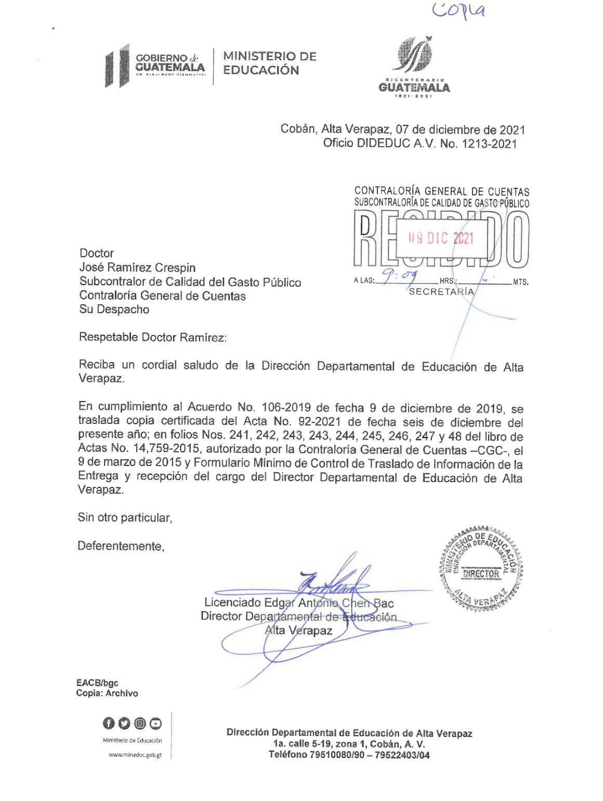

MINISTERIO DE EDUCACIÓN Pág. 8
AUDITORÍA INTERNA MINISTERIO DE EDUCACIÓN

Acta No. 92-2021
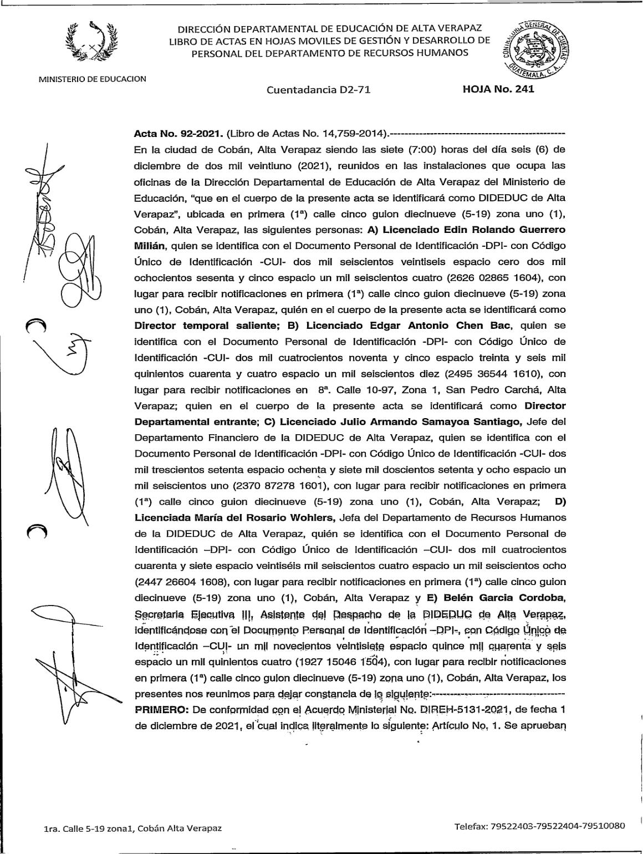

MINISTERIO DE EDUCACIÓN Pág. 9
AUDITORÍA INTERNA MINISTERIO DE EDUCACIÓN

2/8
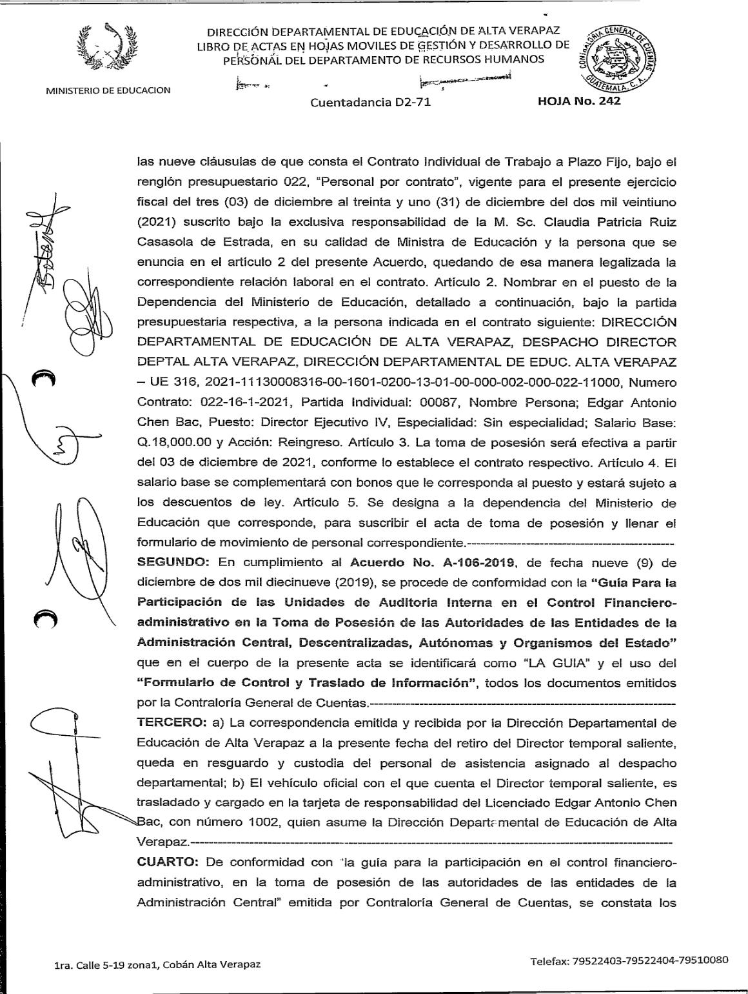

MINISTERIO DE EDUCACIÓN Pág. 10
AUDITORÍA INTERNA MINISTERIO DE EDUCACIÓN

3/8
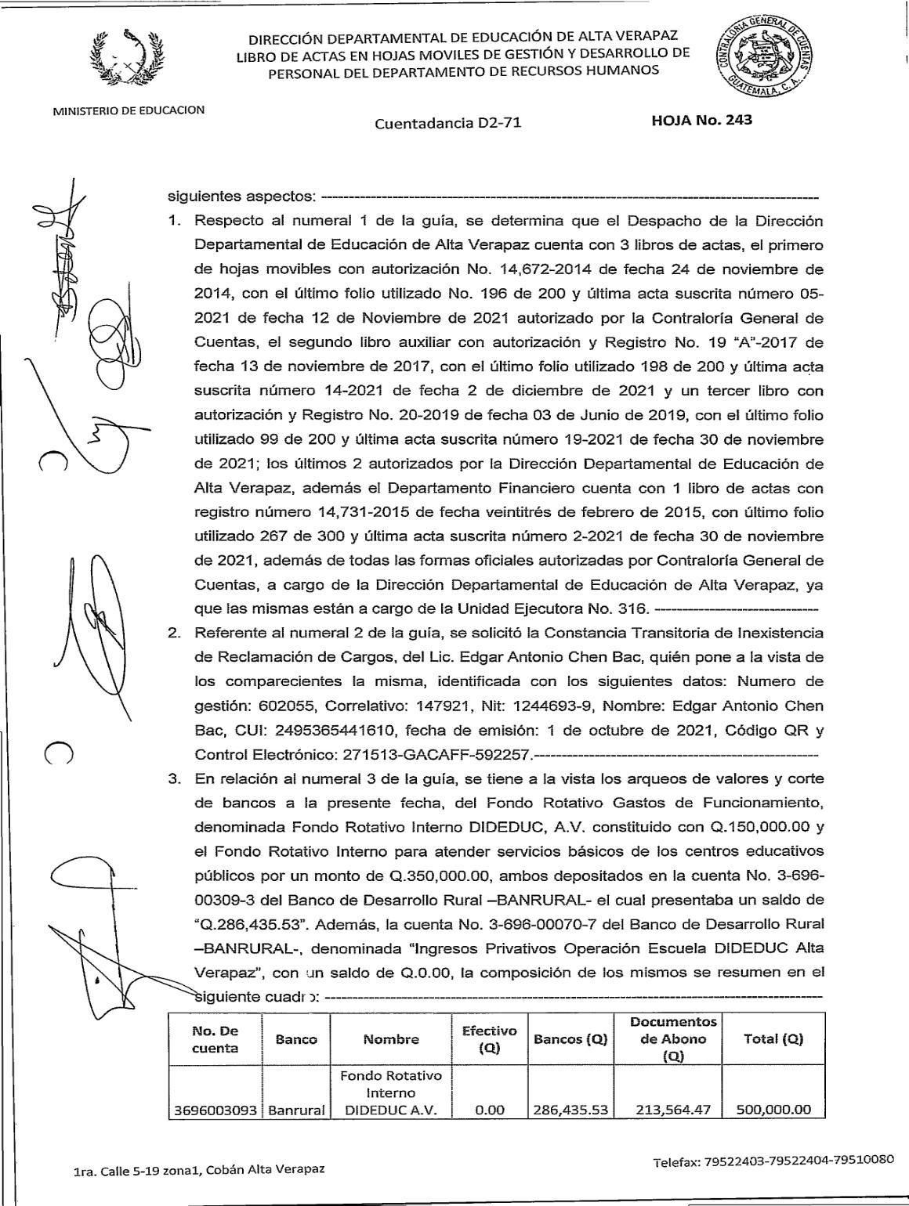

MINISTERIO DE EDUCACIÓN Pág. 11
AUDITORÍA INTERNA MINISTERIO DE EDUCACIÓN

4/8
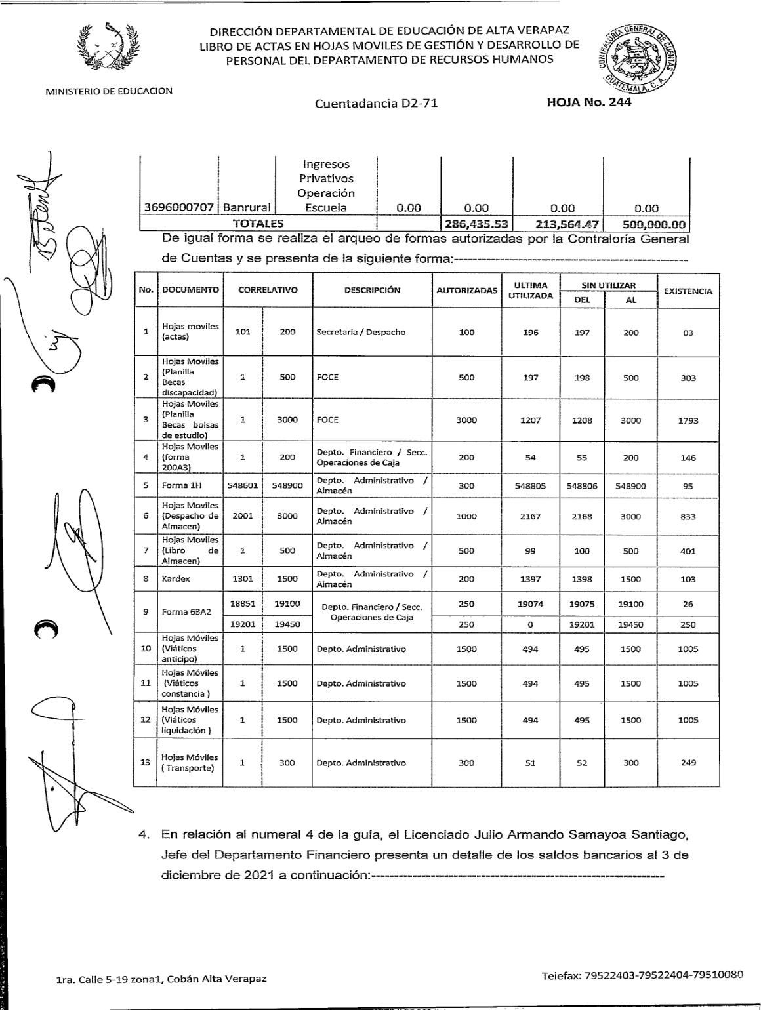

MINISTERIO DE EDUCACIÓN Pág. 12
AUDITORÍA INTERNA MINISTERIO DE EDUCACIÓN

5/8
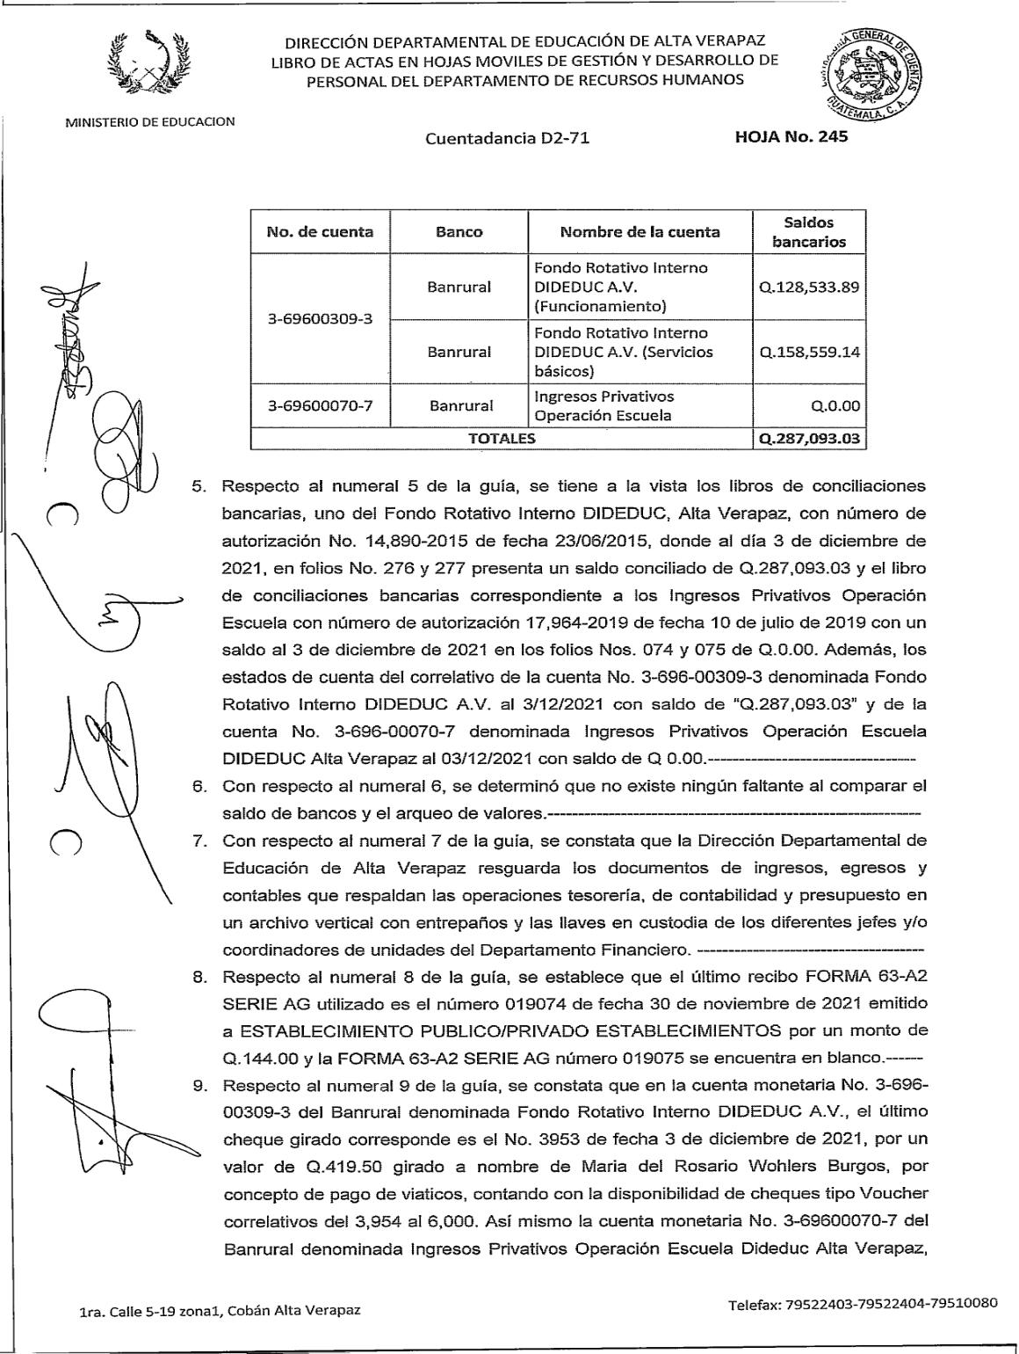

MINISTERIO DE EDUCACIÓN Pág. 13
AUDITORÍA INTERNA MINISTERIO DE EDUCACIÓN

6/8
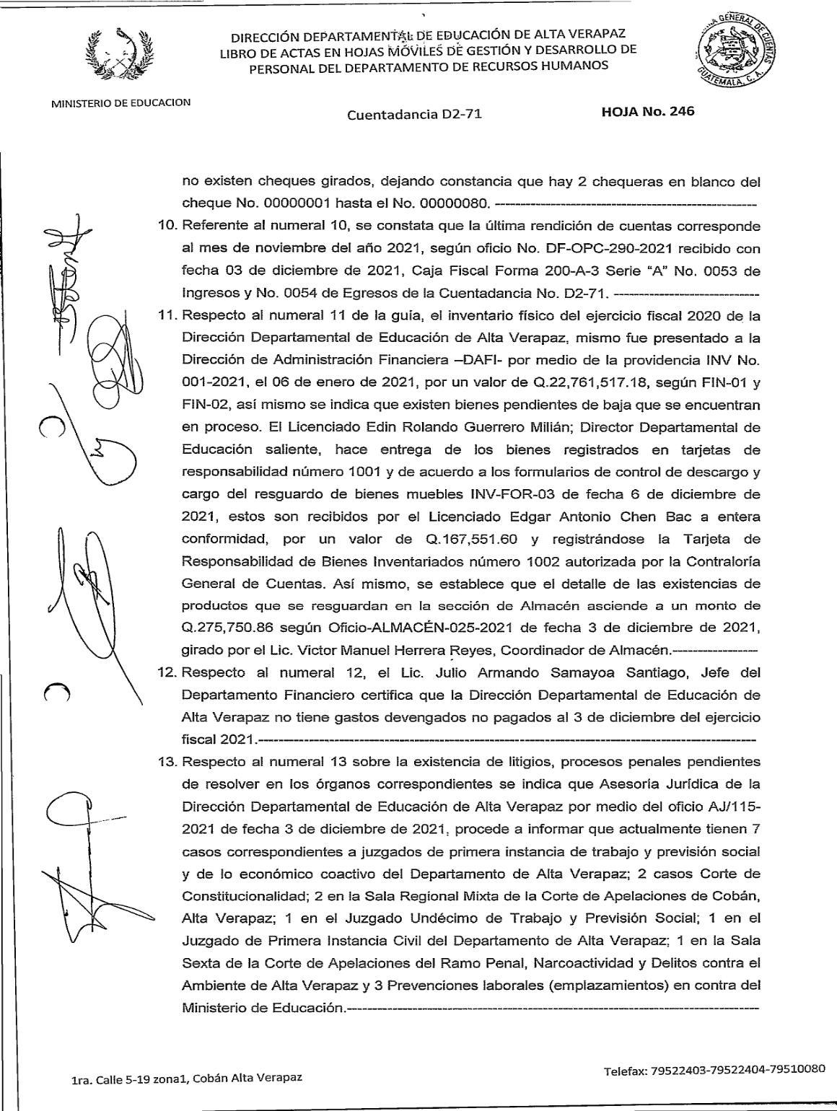

MINISTERIO DE EDUCACIÓN Pág. 14
AUDITORÍA INTERNA MINISTERIO DE EDUCACIÓN

7/8
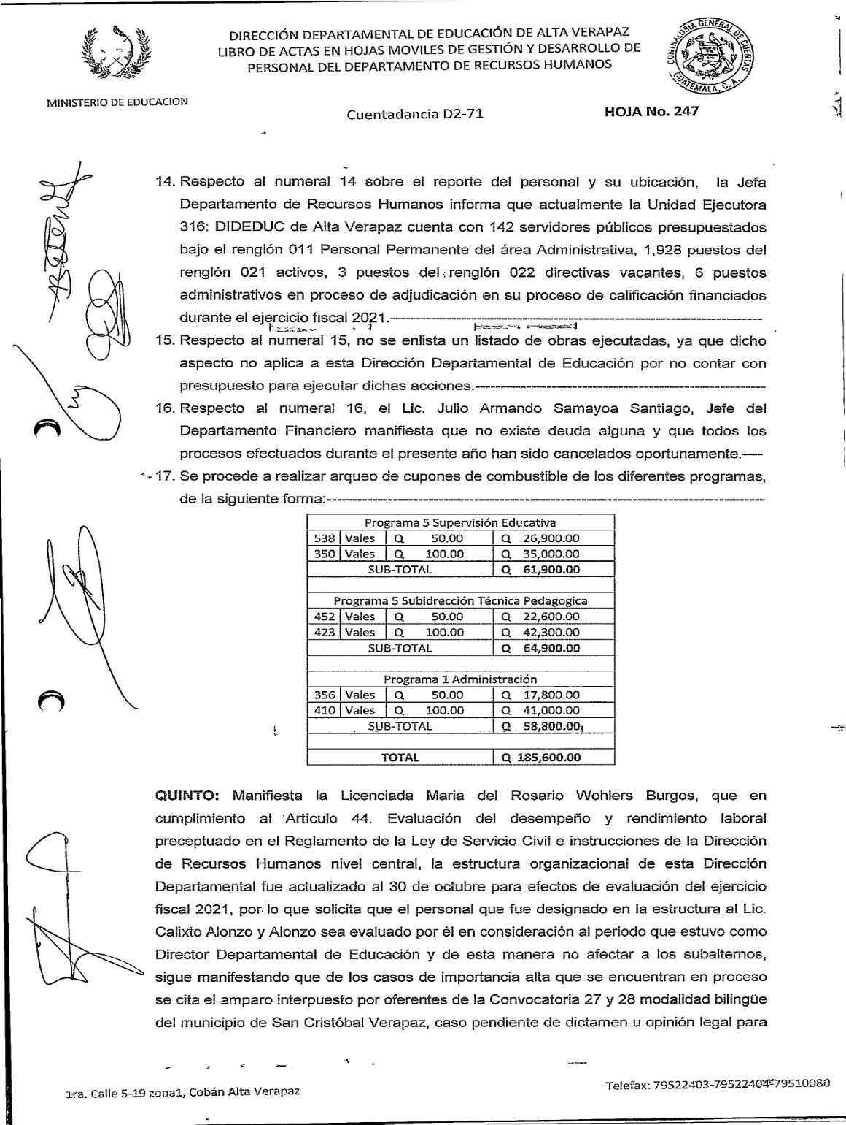

MINISTERIO DE EDUCACIÓN Pág. 15
AUDITORÍA INTERNA MINISTERIO DE EDUCACIÓN

8/8
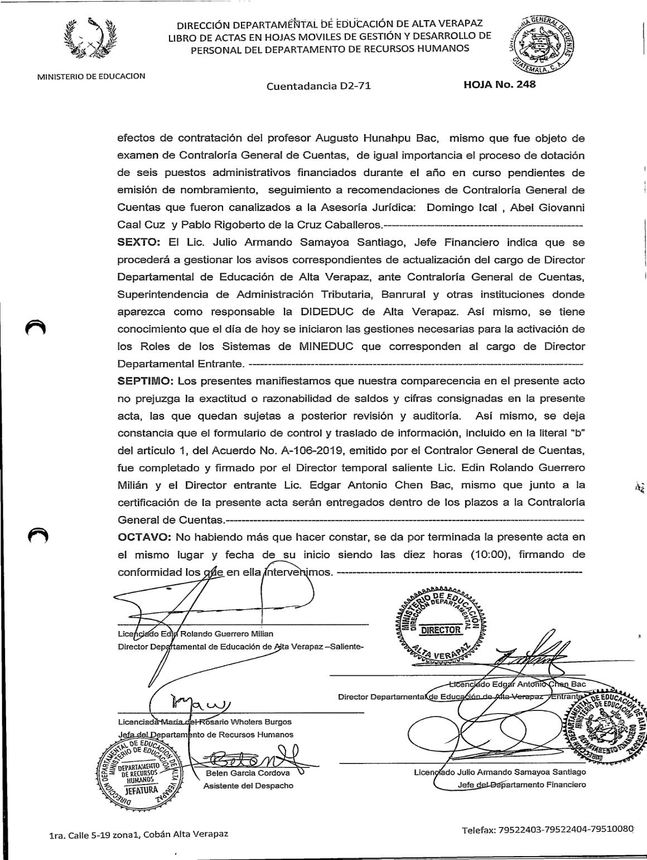

MINISTERIO DE EDUCACIÓN Pág. 16
AUDITORÍA INTERNA MINISTERIO DE EDUCACIÓN

Formulario de Control de Traslado de Información
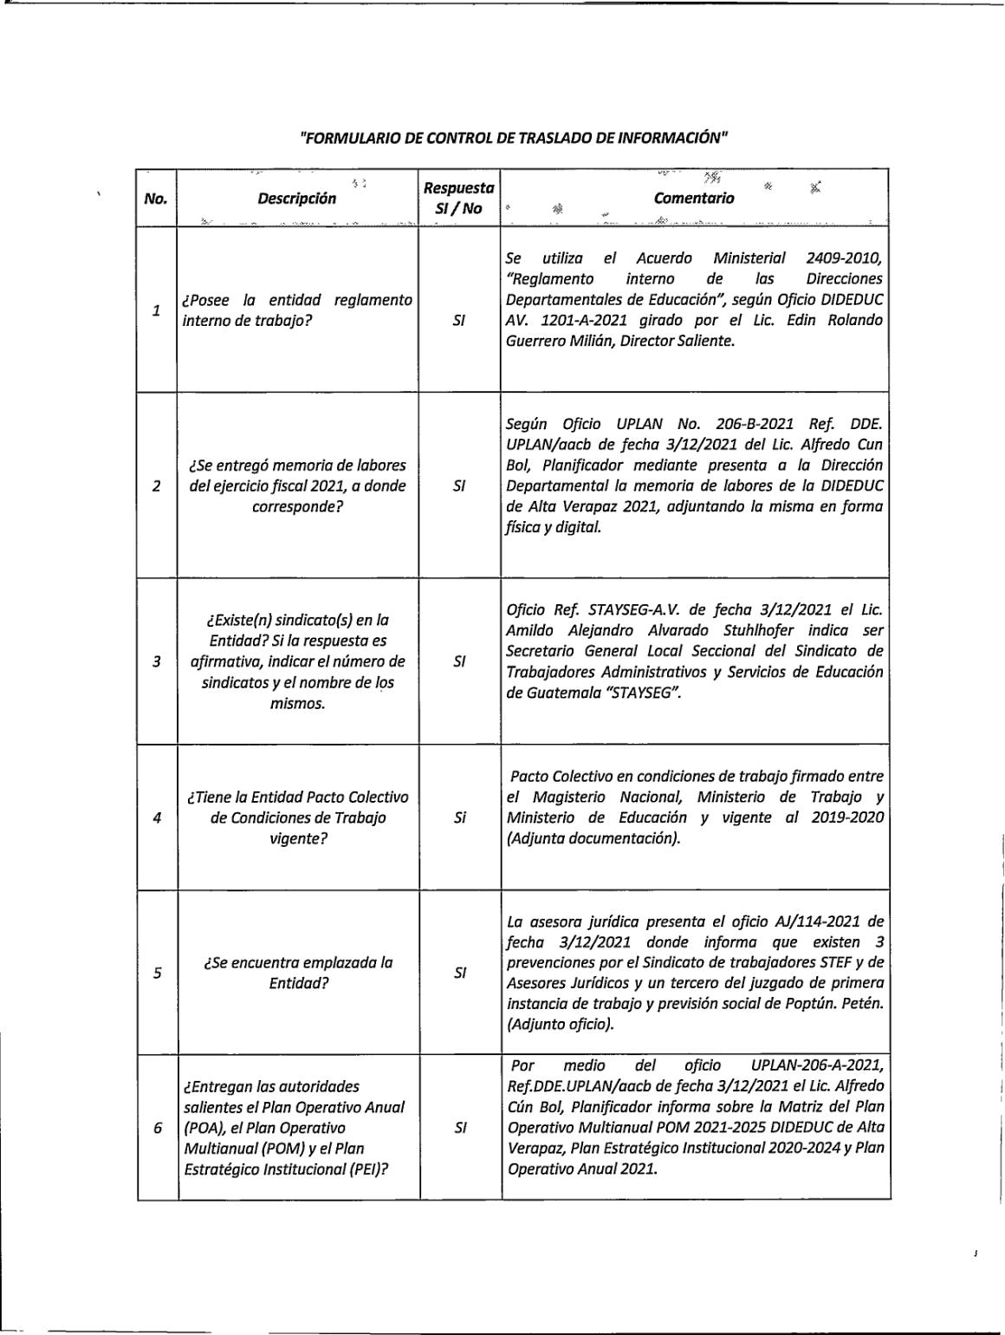

MINISTERIO DE EDUCACIÓN Pág. 17
AUDITORÍA INTERNA MINISTERIO DE EDUCACIÓN

2/4
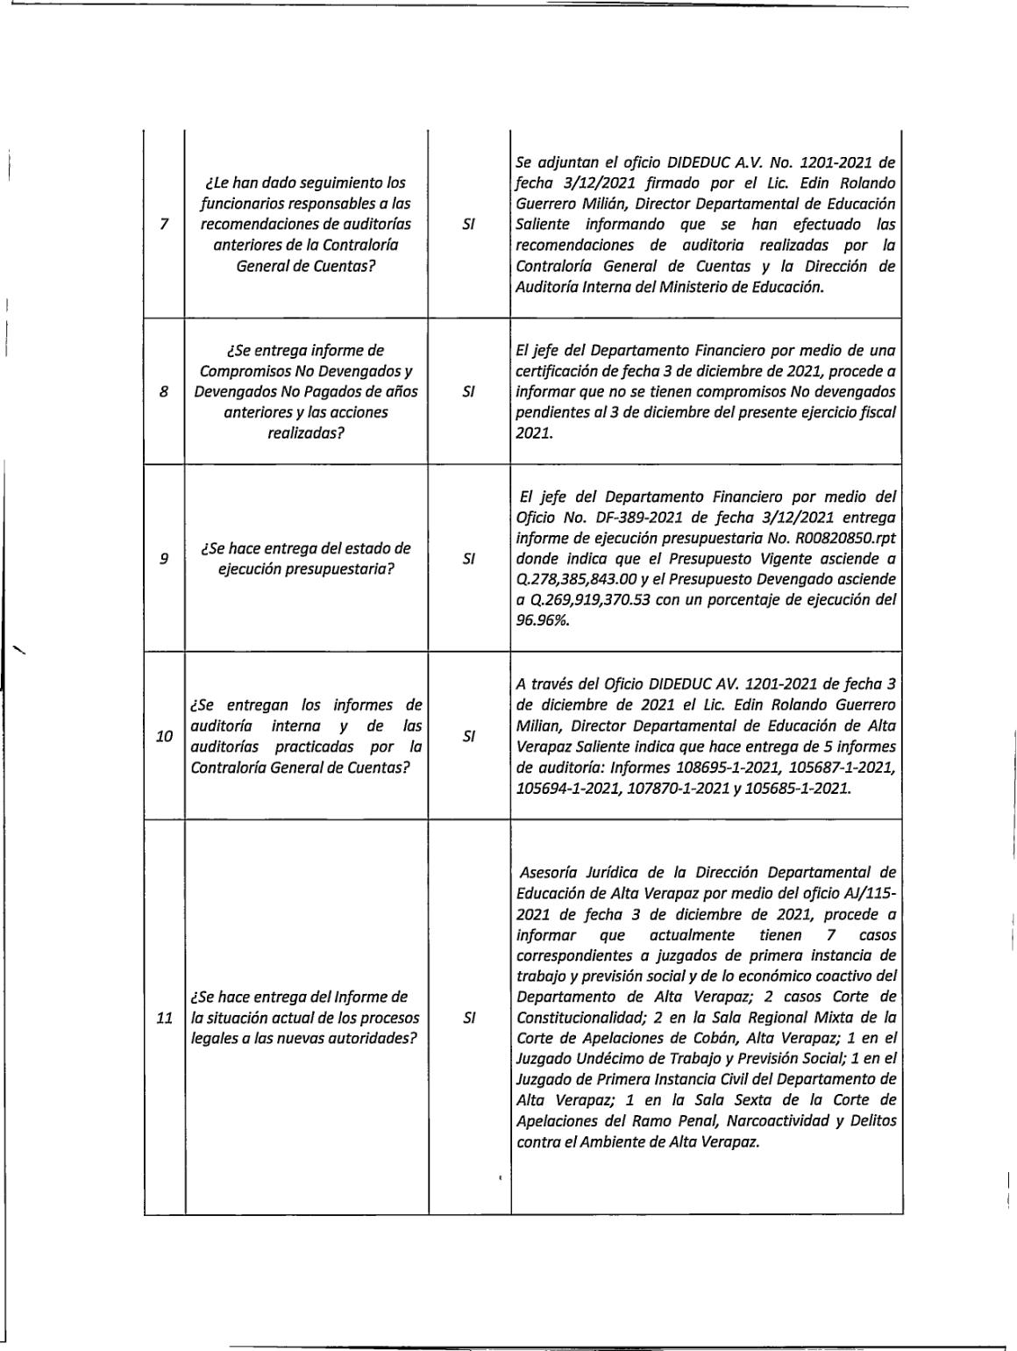

MINISTERIO DE EDUCACIÓN Pág. 18
AUDITORÍA INTERNA MINISTERIO DE EDUCACIÓN

3/4
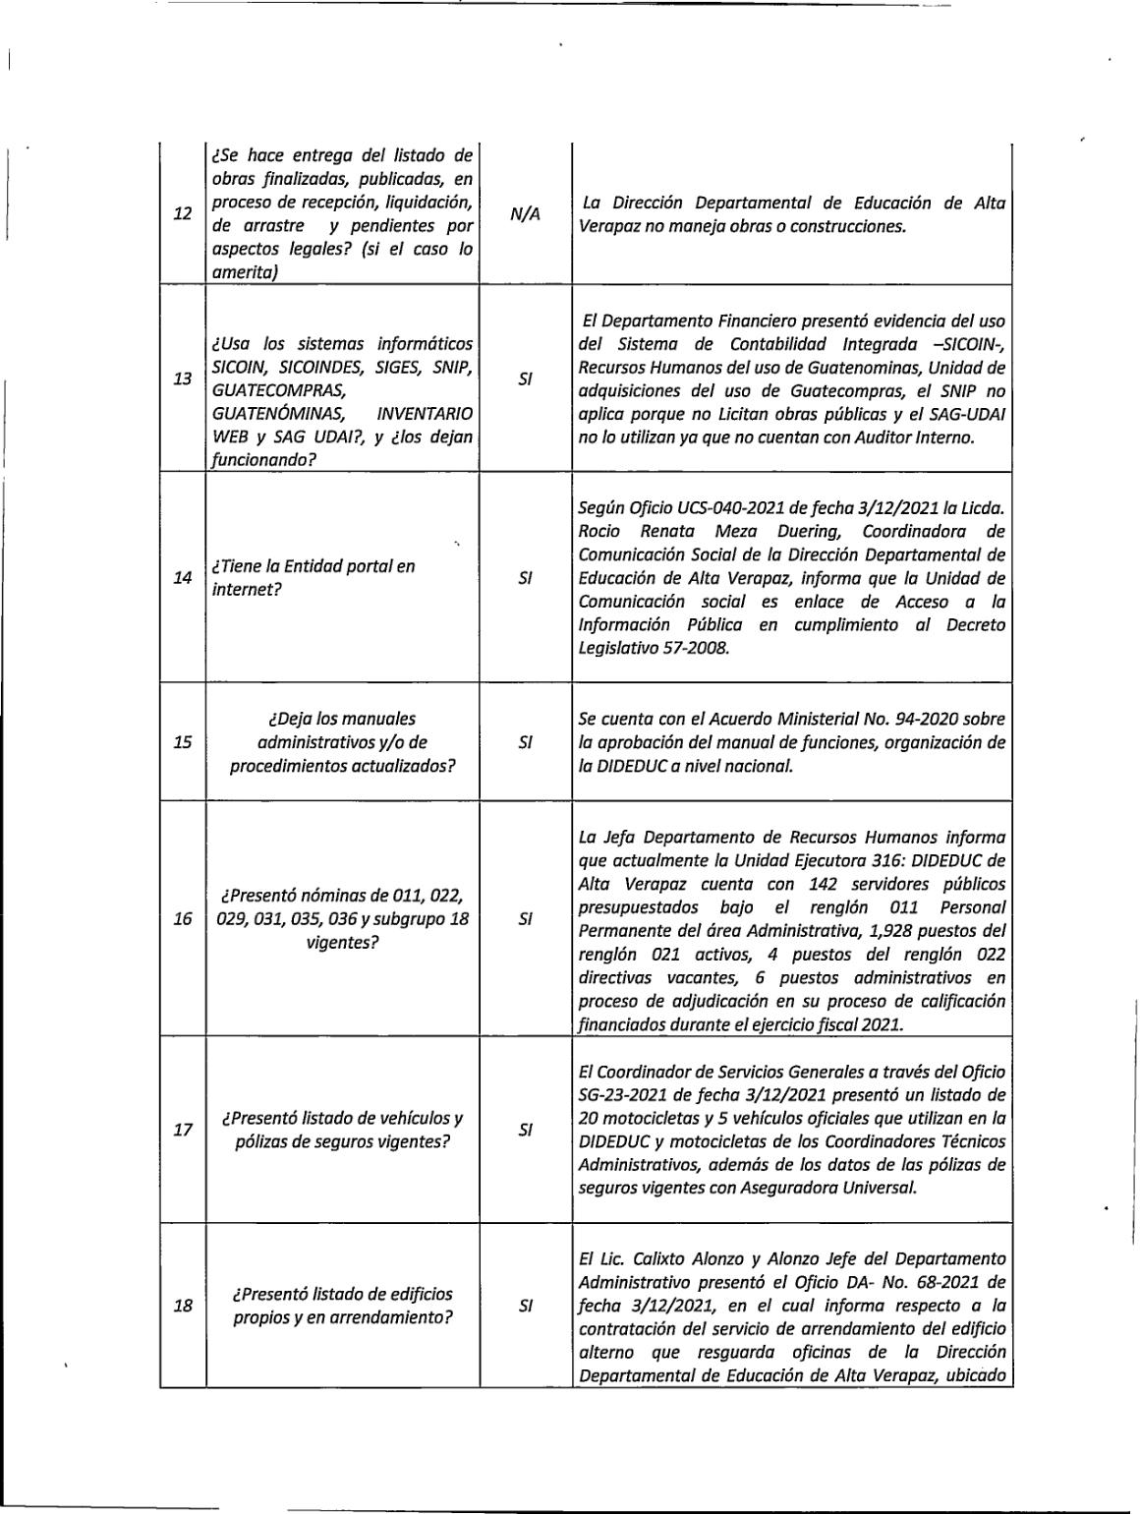

MINISTERIO DE EDUCACIÓN Pág. 19
AUDITORÍA INTERNA MINISTERIO DE EDUCACIÓN

4/4
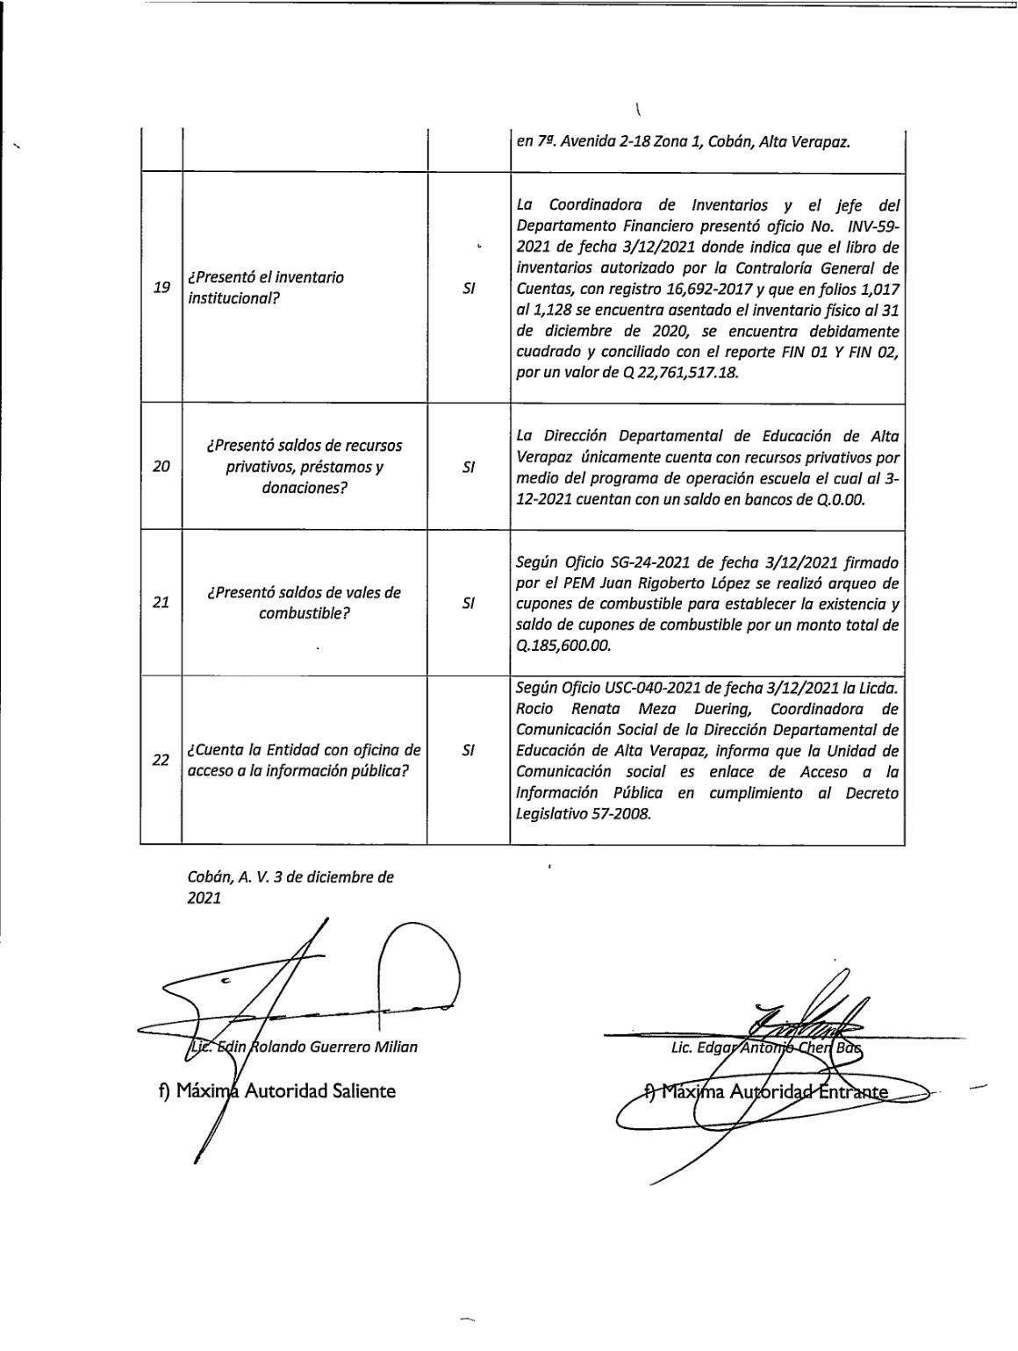

MINISTERIO DE EDUCACIÓN Pág. 20

